　歳児（ ）ぐみの保護者の皆さまへ

　　　　月 日（ ）に視力測定をします

　　　　　　　　　 　　※天候等により変更になることがあります。

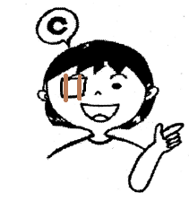お子さんの普段の様子を知る為に、事前に次の聞き取り票に

記入していただきますようお願いいたします。結果は後日お知ら

せいたします。

**幼児では、測定が不安だったり、不慣れな為**、

**正確な結果が得られないことがありますが、**

**ご了承ください。**

　　※測定時に目を隠す際には、ティッシュペーパー・紙テープ等で

覆い、使用したものは使いすてとしています。

聞き取り票は　　月　　日までに、提出をお願いいたします。

|  |
| --- |
|  |

きりとり

視力測定　聞き取り票

　　　　　　　　　　　　　　　　　　　　　　　　　　　　　　　　　　　　　　　　　 保育所(園)

　　　　　　　　　　　　　　　　　　　　　　　　　　　　　 　氏名



〈参考文献〉「園児のための視力検査マニュアル」日本眼科医会

　　　　　　大阪市保健福祉センター　３歳児健康診査質問票